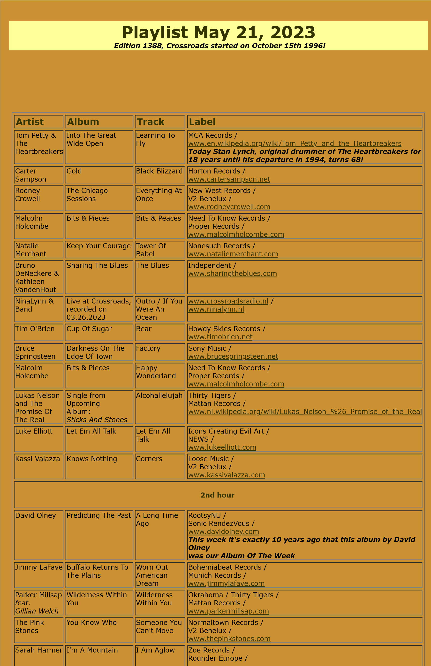
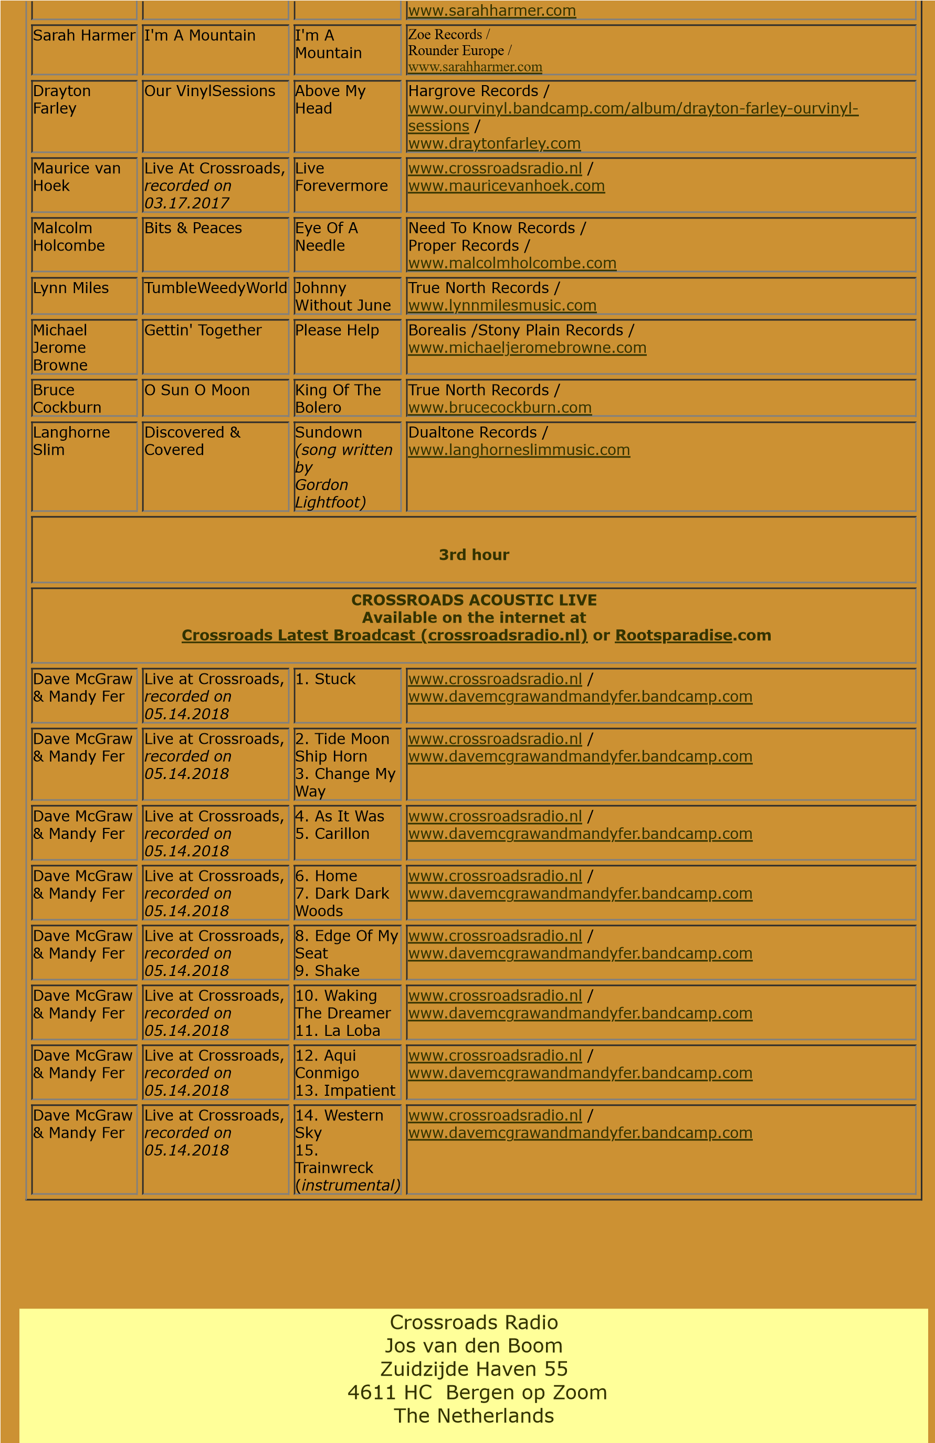

www.crossroadsradio.nl
www.rootsparadise.com www.crossroadssessies.nl
\

